
เมื่อวันที่ ๒๙ ตุลาคม ๒๕๖๖ เวลา ๑๗.๐๐ - ๒๐.๐๐ น. พันตำรวจเอก ศราวุธ ศรีสังวรณ์
ผู้กำกับการ สถานีตำรวจภูธรท่าม่วง และ นาย ฑรัท เหลืองสอาด นายอำเภอท่าม่วง ซึ่งเป็น กต.ตร.
โดยตำแหน่ง พร้อมด้วยข้าราชการตำรวจ ฝ่ายปกครอง ร่วมปล่อยแถว ตั้งจุดตรวจจุดสกัด ตรวจค้นรถยนต์ รถจักรยานยนต์ บุคคล สุ่มเสี่ยงก่ออาชญากรรมในพื้นที่รับผิดชอบ
รายงานการปฏิบัติราชการ
งานสอบสวน

สถานีตำรวจภูธรท่าม่วง จังหวัดกาญจนบุรี โทร. 0 3461 1020, 0 3461 1888
ประจำเดือน กุมภาพันธ์ ๒๕๖๘

ประจำปีงบประมาณ พ.ศ. 256๘
สถานีตำรวจภูธรหาดเจ้าสำราญ จังหวัดเพชรบุรี


รายงานการปฏิบัติราชการ ประจำเดือน กุมภาพันธ์ ๒๕๖8
ประจำปีงบประมาณ พ.ศ. 256๘
สถานีตำรวจภูธรหาดเจ้าสำราญ จังหวัดเพชรบุรี
งานสอบสวน ข้อมูล ณ วันที่ 1 มีนาคม 2568

โครงการ/กิจกรรม : โครงการบังคับใช้กฎหมาย อำนายความยุตธรรม ละบริการประชาชน
กิจกรรม: “บูรณาการการให้บริการงานสอบสวน”ควบคุมคดีอาญากลุ่มคดีความผิดเกี่ยวกับทรัพย์ ชีวิต ร่างกาย และเพศปราบปรามการค้ายาเสพติด
ระยะเวลาดำเนินการ : ตุลาคม 2567 - กันยายน 2568
หน่วยงานที่รับผิดชอบ : งานสอบสวน สถานีตำรวจภูธรหาดเจ้าสำราญ
รายงานการปฏิบัติ พร้อมภาพกิจกรรม ประจำเดือน กุมภาพันธ์ 2568
เมื่อวันที่ 10 ก.พ..68 ร.ต.ท. นราธิป ศรีอาจ รอง สว.(สอบสวน)สภ.หาดเจ้าสำราญ พนักงานสอบสวน รับแจ้งเหตุรถล้มบริเวณ สี่แยกปลาวาฬ ต.หาดเจาสำราญ อ.เมือง จว.เพชรบรี ได้ตรวจสอบสถานภาพที่เกิดเหตุความเสียหายและได้นำตัวผู้บาดจับนำส่งโรงพยาบาลในพื้นที่ใกล้เคียง
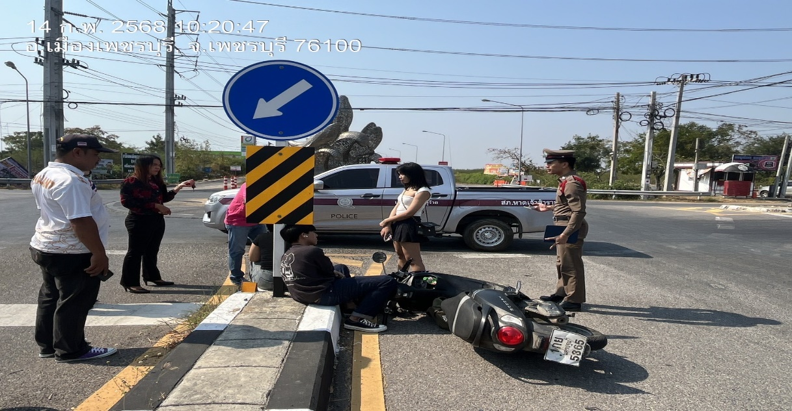

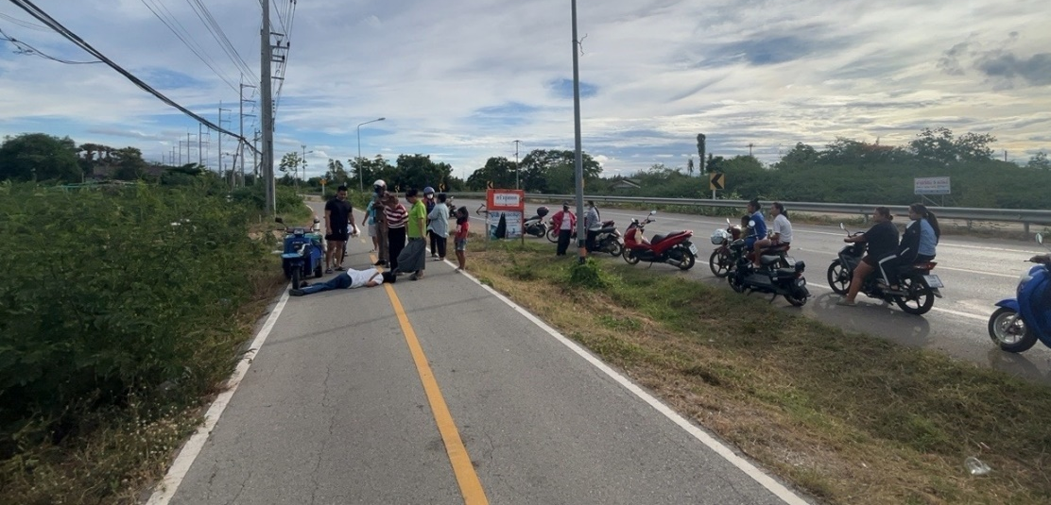

เมื่อวันที่ 15ก.พ.68 พ.ต.ต.ไวพจน์ เพชรสะแก สว.(สอบสวน)สภ.หาดเจ้าสำราญ พนักงานสอบสวนประชาชนเข้ามาขอความช่วยเหลือเนื่องจากโดนมิจฉาชีพหลอกโอนเงินเป็นจำนวนหนึ่ง เบื้องต้นผู้เสียหายได้ลงบันทึกประจำวันไว้เป็นหลักฐาน เพื่อดำเนินคดีต่อไป
